**Компания Сервис Про-Ресурс готова предложить Вам широкий спектр промышленного, складского и строительного оборудования, а так же систем вентиляции и кондиционирования:**

**Оборудование достойное доверия. От известных производителей Европы и Азии.**

* **Большой ассортимент на складе в Калининграде и под заказ.**
* **Оптом и в розницу. Наличный и безналичный расчет.**
* **Оптимальное соотношение цена-качество.**
* **Квалифицированный технический персонал.**
* **Индивидуальный подход к каждому клиенту.**
* **Гарантийное и послегарантийное обслуживание.**
* **Предпродажная подготовка. Монтаж.**

**Вентиляция и кондиционирование**

* 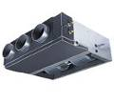**Системы вентиляции и кондиционирования ведущих производителей различной конфигурации для производств, административно-хозяйственных помещений.**





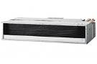

***Осуществляем проектирование, поставку, монтаж и обслуживание систем вентиляции, кондиционирования и отопления.***

**ГЕНЕРАТОРЫ от 1 до 3000 кВт**

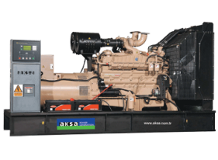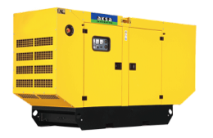Наша компания является прямым поставщиком от лучших мировых производителей генераторов, укомплектованных двигателями: Mitsubishi, Deutz, Volvo Penta, Perkins, Cummins, John Deere, Honda.

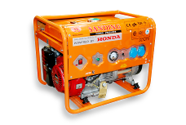

Кроме того, мы являемся официальным дилером производителей генераторных установок **FG Wilson**.

**СКЛАДСКОЕ ОБОРУДОВАНИЕ**

Наша компания предлагает комплексное решение по оснащению складских и производственных помещений полным спектром оборудования, включающим:

* **Стеллажи (палетные до 3000 кг на полку, консольные для длинномерных грузов, полочные от 400 до 500 кг на полку, архивно-офисные до 100 кг на полку)**

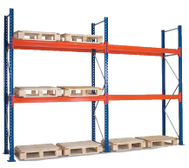 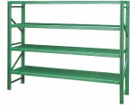 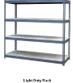

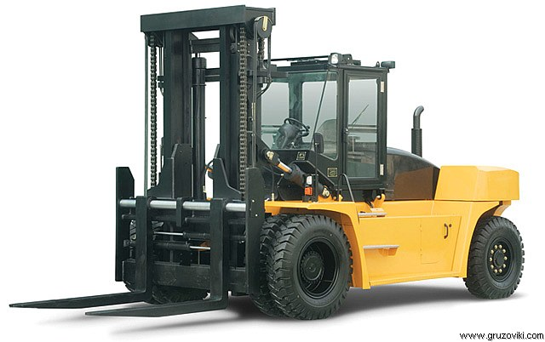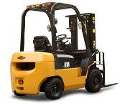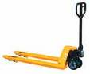 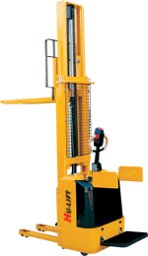

* **дизельные и газовые вилочные погрузчики,**
* **электрические вилочные погрузчики,**
* **погрузчики для работ с любыми видами контейнеров,**
* **ричтраки, тягачи, электрические тележки,**
* **ручные гидравлические**
* **Штабелеры электрические, штабелеры гидравлические, складские тележки (роклы), электро лебедки и т.д.**
* **Палетообмотчики и упаковочная техника для складов и производств.**

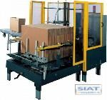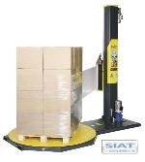**Паллетоупаковщики(паллетообмотчики), формирователи коробов, конвейеры и транспортеры, термоусадочные машины**

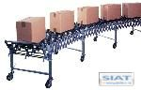

**СТРОИТЕЛЬНОЕ ОБОРУДОВАНИЕ И ПРИНАДЛЕЖНОСТИ**

* **Бетоносмесительные узлы различной производительности и комплектации**
* **Линии по производству бордюрной и тротуарной плитки различной комплектации.**
* **Виброплиты, вибронога, виброрейки, бетонорезы, затирочные машины, отбойные молотки, установка алмазного бурения, глубинные вибраторы (высокочастотные), моторы вибратора, фрезеровальная машина по бетону, пескоструйный аппарат, плиткорезы, резчики-гибщики арматуры, сварочные аппараты.**
* **Спецтехника**

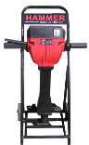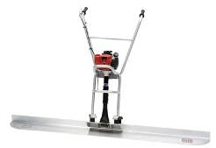

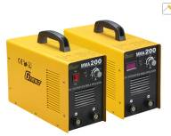

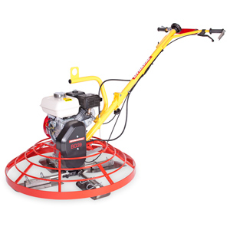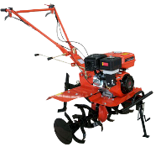

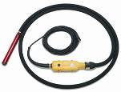

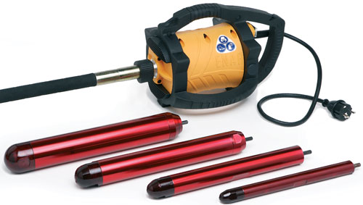

**КОМПРЕССОРЫ И НАСОСЫ**

* **Компрессоры винтовые и поршневые Chicago Pneumatic (Atlas Copco group) различной производительности стационарные и передвижные, системы разводки воздуха (пневмолинии).**
* **стационарные и передвижные, системы разводки воздуха (пневмолинии).**
* **Насосы погружные дренажные, грязевые, глубинные, фонтанные; канализационные; садовые; циркуляционные для бассейнов/ для отопления; гидрофоры.**
* **Мотопомпы бензиновые/дизельные высокого давления, грязевые, для среднезагрязненной воды, для химических жидкостей.**

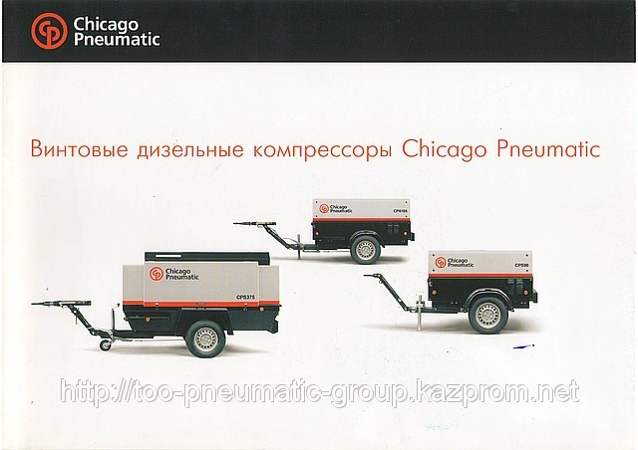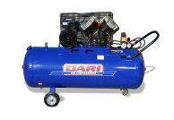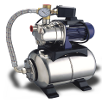

**СВЕТОДИОДНОЕ ОСВЕЩЕНИЕ**

* **Вы получаете экономию электроэнергии от 3 до 10 раз, Исключено**

**мерцание и мигание ламп, Равномерное энерго-экономичное**

**освещение, гарантированное моментальное включение при низких температурах, рабочий ресурс светильника – более 50 000 часов.**

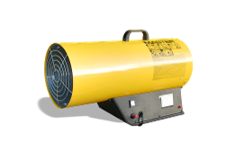_______________________________________________________________

**Обогреватели**

**Газовые-дизельные нагреватели воздуха прямого нагрева, дизельные нагреватели воздуха непрямого нагрева, электрические тепловентиляторы, инфракрасные нагреватели, корпусные нагреватели, на универсальном и твердом топливе, осушители воздуха**

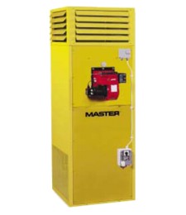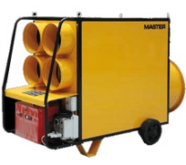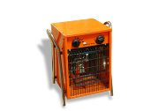

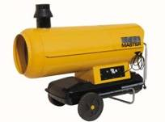

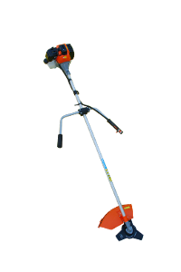**А ТАКЖЕ: САДОВАЯ ТЕХНИКА, ЭЛЕКТРОИНСТРУМЕНТ, СТАБИЛИЗАТОРЫ НАПРЯЖЕНИЯ, РАСХОДНЫЕ МАТЕРИАЛЫ, КОВАНЫЕ ИЗДЕЛИЯ**.





**С уважением, менеджер «СервисПроРесурс»**

**Поджунас Андрей.**

**Моб. +7 921 260 87 58**

[**serviceproresource@gmail.com**](mailto:serviceproresource@gmail.com)

**Директор «СервисПроРесурс»**

**Денисов Сергей**

**Моб. +7 963 297 0013, + 7 911 462 9483**

[**denisovsg@gmail.com**](mailto:denisovsg@gmail.com)